地域美産研究会
〒241-0836 横浜市旭万騎が原71
Chiiki Bisan Kenkyukai
71 Makigahara Asahi-ku Yokohama 〒241-0836
Tel & Fax 045-361-0461
http://www.publicart.co.jp

地域美産研究会ニュース No.６４
発行：平成21年（200９年）１０月 ５日
実施期日：平成21年11月14（土）

第６４回催事「鋳物の街 川口を行く」
～ まちのゆくえ ～
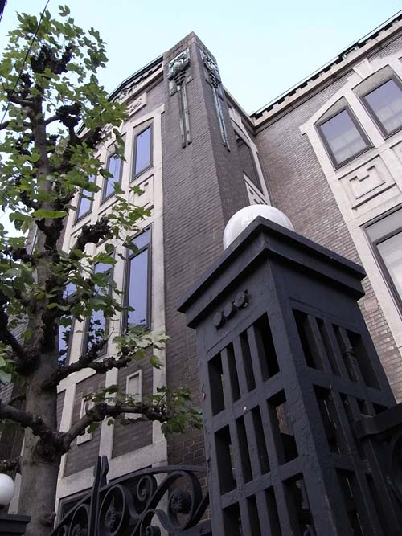
吉永小百合主演の映画「キューポラのある街」の舞台として知られる川口。
今回は鋳物の街として知られるその川口を訪ねます。以前は町を通ると赤さびたトタン板の鋳物工場がつづくところでしたが、近年、その工場で残っているものは数少なく、マンションに姿を変え、街並みも大きく変化してきました。
今回の訪問の中心は金山町、それに本町の江戸期の日光に続く日光御成街道の本一通り周辺です。
辺りには地域のまもり神である川口神社のほか、工場で働いた人たちの生活を支えた米屋、理髪店、食料品店などの建物、鋳物関連の建物などが残っています。
そのうちのひとつ、旧鋳物問屋「鍋平」の居宅として現在登録有形文化財となっている川口市母子福祉センター。美しいベネチアンガラスの使用されたトイレや手洗い、廊下の欄間などは見ものです。近くの川口宿の本陣跡の重厚な門、川口の鋳物の近代化を担った永瀬邸の洋館を背後にした川口初の発電所、さらに川口の鋳物の歴史もわかる文化財センター、徳川幕府ゆかりの錫状寺も見学します。また、荒川という舟運、江戸という大消費地を控えた川口は良質な麦がとれ味噌や醤油の醸造業も盛んで、田中徳兵衛（４代目）はこうした事業の展開で大きな財を成し政財界で活躍しましたが、その住居、県下有数の大邸宅旧田中家住宅も訪ねます。近代の産業と都市を考える良い機会になると思います。
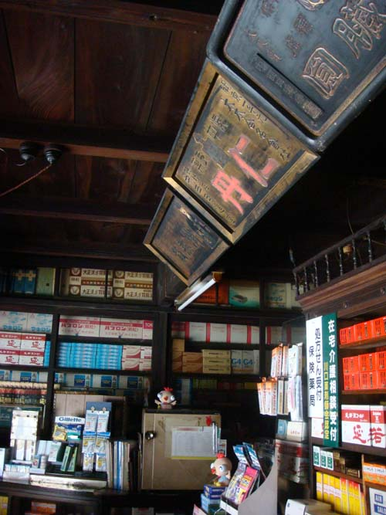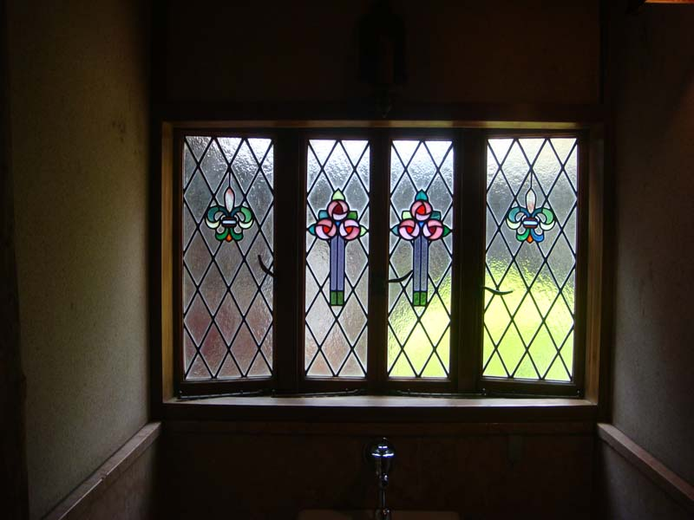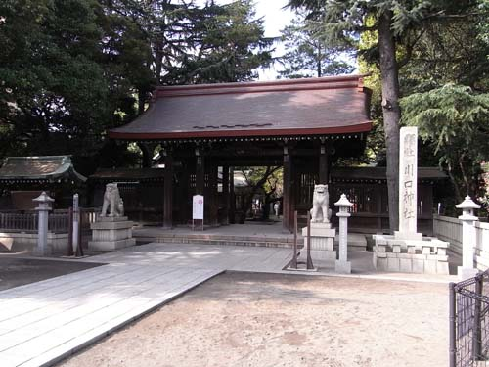
＜写真＞
上：旧田中家住宅 下左：中西日進堂薬局 下中：母子福祉センター 下右：川口神社

企画・案内 伊豆井秀一（いずい・ひでかず）
専門は日本の近現代美術。埼玉県立博物館、埼玉県生涯学習課芸術文化推進担当を経、現在埼玉県立近代美術館主席学芸主幹。地域美産探訪会副代表。これまで川越、秩父、行田を歴史的な建造物も含め訪れている。著書に｢小茂田青樹画集｣(共著 日本経済新聞社)「昭和の美術１・２」(共著 毎日新聞社)など。

第６4回催事
「鋳物の街 川口を行く～まちのゆくえ～」

探訪会

日時 | 平成2１年１１月1４日（土）１２：００～１７：00頃迄（雨天決行）
集合時間・場所 | 1２：００ JR京浜東北線川口駅改札口
探訪コース（予定） | 「働く歓び」像（川口駅前）→川口神社→鍋平別邸→金屋町鋳物工場→旧川口宿本陣→本一通り→中西日進堂薬局→看板住宅(福田屋洋品店・江島屋履物店)→川口市文化財センタ→錫状寺→(バス) →旧田中家住宅→(バス) →光のプリズム (懇親会 浜田屋)
案内と解説 | 伊豆井 秀一
参加人数 | ２５名
探訪会等の参加費 | 3ページ参照
個人費用負担 | バス代、入館料等
遅刻等の連絡 | 080-1074-8607（伊豆井）

交歓会
 | 日時 | 平成21年１１月1４日（土）  17：３０～１９：30
 | 会場名 | 蔵 浜田屋
 | 参加費 | ￥４,０００
 | 住所 | 川口市本町４－１３－３－２０２ 東急ドエルデュオプラザ川口一番館２F
 | 電話 | 048－222―5586

＜その他＞
当日の集合時間は１２：００ですが、駅前のそごうデパート地下「たごさく」でさいたまB級ご当地グルメ王｢キューポラ定食｣（\５２５）があります。よかったら昼食にお試しを。

第６２回催事 「さいたま美産会」（９０１１１４）参加申込書
記入日： 年 月 日
- 11月7日（土）迄にこの申込書をメール、FAX（0493-22-6327）、郵送で。
ふりがな |  |  |  | 性別 |  |  |  | 男・女 |  | 年齢 |  | 才
氏 名 |  |  |  | 職業
住 所 | 〒
生年月日 | 大正/昭和 （西暦 ）年 月 日
会員資格 | ①会員 ②家族会員 ③法人会員 ④学生会員 ⑤一般（非会員） ⑥埼玉関係者
Tel(自宅) |  |  | Fax
Tel(携帯) |  |  | e-mail
②家族会員と③法人会員は、２名まで当該会員料金で参加可能。

ふりがな |  |  |  |  | 性別 |  | 男・女 |  | 年齢 |  | 才
氏 名 |  |  |  |  | 職業
ふりがな |  |  |  |  | 性別 |  | 男・女 |  | 年齢 |  | 才
氏 名 |  |  |  |  | 職業

- 参加記入欄（該当金額欄に○を付けて下さい）
 | 1 探訪会 |  | 2 交歓会 |  | 3 寄付（任意） |  | 4. 合 計
会員 |  | 1,500 |  | ４,000
家族会員（1名分） |  | 1,500 |  | ４,000
法人会員（1名分） |  | 1,500 |  | ４,000
家族/法人会員の＋1名 |  | 1,500 |  | ４,000
*学生と地元関係者 |  | 2,000 |  | ４,000
一般（非会員） |  | 2,500 |  | ４,000

参加申込と受付 会員優先で申込先着順とします。以下の申込手続きに従って申し込んでください。
1. 参加申込欄の記入事項欄に必要事項を記入し、メールかファックス又は郵送で事務局へ。
2. 事務局から参加枠確保の連絡を受けて、指定振込口座
（みずほ銀行 虎ノ門支店 店番号０４６ 普通口座 口座番号 ４０５３２０４ 地域美産研究会 会計 渡辺久剛）に貴方の参加料金を振込料自己負担で振り込み。
3. 振込み無き場合は貴方の参加枠を喪失します。
4. 振込み済み料金払戻し；主催者側瑕疵の場合を除き払戻不可。
5. 申込締切日：１１月７日（土）
6. 探訪会の傷害事故補償：美産会が費用負担する損保ジャパン「レクリエーション保険」で補償。
7. 郵便宛先：〒355-0031東松山市五領町１１－１４ 電話：080-1074-8607
8. メールアドレス：hidekazu.izui0609@kind.ocn.ne.jp

- 貴方の振込金額 （上欄○印金額の合計を記入）： \_________________
Public Art Forum 地域美産研究会とは

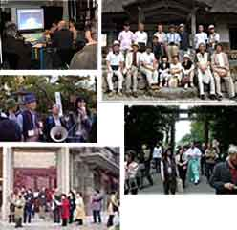
日頃人々が生活する場に創り遺された地域の社会美産＊たちを、専門家と一緒に現地に訪ね、歴史と文化、地域性や国際性、美や技、景色などの視点から眺めて味わい、地域の魅力を再発見・再評価する。
（＊社会美産と地域美産：パブリックアートの視点を拡げる為の新造語）
地域の魅力再発見・再評価を通して、改めてその土地ならではの歴史や暮らしに愛情・尊敬・誇りを感じ、心の充実安心を得て、自分づくり、家族との絆づくり、仕事づくり、会社づくり、街づくり、国づくりに役立つ何かを見付けながら、仲間達との交歓を楽しむ会員制非営利任意団体です。
会員入会者・催事参加者は、学生・社会人・各分野の専門家など時には外国人を含む幅広い人々が分け隔てなく参加して、各人ならではの参加意図に適った充足感を味わっています。
地域美産研究会は、街づくり景観づくりに関係する地方自治体や都市デザイン・アート分野の人々が集い活動した「パブリックアート・フォーラム」（平成6年～13年、代表幹事 田村 明）を継承した会で、非会員の方々も活動に参加できます。

Public Art Forum 地域美産研究会 設立のきっかけ
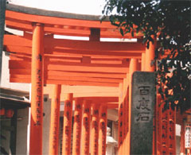
パブリックアート・フォーラムは、平成14年（2002）12月迄の過去10年間、美術館から街中に出て、各地の街角や広場に設置された彫刻に代表されるパブリックアートたちに焦点を合わせて、もっぱら欧米におけるそれらの役割・効果を倣って、普及・研究活動を行ってきました。
その後、米国のパブリックアート著名作家 マヤ・リンが、伊勢神宮を日本の優れたパブリックアートとして挙げたこと、環境美学研究家バｰバラ・サンドリッセがその著述「パブリックアートとしての鳥居、その不思議な魅力（2000年刊）」で、日本の鳥居をパブリックアートとして大変高く評価したこと、平成13（2001）年、女史の来日を記念して開催した特別フォーラム「バｰバラ・サンドリッセと都心の鳥居を探訪し、女史の話を聞く会」での体験が、パブリックアートに対する私達の視点を大きく広げて、新しい活動を促しました。
私たちのごく身近かに古くから在って、地域の生活と密接に係わりながらその地の生活文化を創り育て、人々の心の拠り所になってきた、 その地ならではの美しき良きモノたちを、従来型のパブリックアートを含めて現地に訪ね、肌で味わい評価する。
それらの再発見・再評価を通じて、地域の暮らしと歴史に愛情・尊敬・誇りを感じ、心の充実・安寧を得ながら次代を生き抜く力とする。「Public Art Forum 地域美産研究会」（昨年度迄は「地域美産研究・探訪会」）は、このような主旨から平成14年12月1日に設立された活動団体です。

Public Art Forum 地域美産研究会の事業
1 地域美産研究会：
研究会； 「地域美産」の調査・研究・学習・討論会。探訪会とセットの場合有り。
探訪会； 専門家の案内で地域の美産達を現地に訪ね、その魅力を再発見・再評価。
交歓会； 探訪会終了後、その地の銘舗で地域の料理・地酒を味わい参加者同士が交歓。
2 会員の才覚とやる気を、催事や事業づくりに活かす「場と機会」の提供：
過去、会員の想いを実現する催事活動を多数開催。詳細問い合わせは研究会へ。
3 各種の地域おこし事業受託：
「地域美産研究・探訪会と評価活動」のソフトを活用し、 自治体民間企業等の地域おこし事業の企画・調査・事業 等の受託。
4 広報出版活動：http://www.publicart.co.jp 、会員への定期News発送、他。

組織
運営： アドバイザー・会員等の意見・提言を受けて「世話人会」が運営を担う。
（1）世話人会
創立者／相談役： 杉村荘吉 （パブリックアート研究所代表）
代 表： 藤嶋俊會 （美術評論家、元神奈川芸術文化財団）
副 代 表： 伊豆井秀一 （埼玉県立近代美術館主席学芸主幹）
世 話 人： 石村誠人 （監事：駅・街デザインとパブリックアート研究家）
渡辺久剛 （会計：三井不動産ビルマネジメント(株)）
長谷川総一郎（彫刻家：富山大学教授）
橋本 完 （アート・インキュベータ：アトリエまほろ主宰）
宝利 修 （ＩＴアドバイザー：ぶんか合同会社プランナー）
（2）アドバイザー 加藤 源 （都市計画設計家、日本都市総合研究所代表）
後藤元一 （環境設計家、元札幌市立高専教授）
建畠 晢 （美術評論家、国立国際美術館館長）
山岡義典 （日本NPOセンター副代表 理事）
（3）名誉会員 田村 明 （都市政策プランナー、法政大名誉教授）
サンドリッセ・バーバラ（環境美学研究家） （敬称略）

年間予定
平成21年（2009年）９月２５日現在
平成21年（2009年）
月 | 日 | 曜日 | 内容 | 企画・案内
7 | 19 | 日 | 大江戸線＆副都心線の駅舎とアート等の見学会 | 石村誠人
8 | 1 | 土 | 「横浜開港150周年を歩く！」"黄金町"から"象の鼻"まで | 藤嶋俊会
10 | 11・12 | 日・月 | 水都大阪２００９＋地域美産 | 橋本 完
11 | 14 | 土 | 鋳物の街川口を行く | 伊豆井秀一
平成22年（2010年）
1 | 30 | 土 | 医療福祉とアート | 桑野隆司
３ |  |  | 未定 | 杉村荘吉
- 他に海外ゲストを迎え催事開催の場合あり

地域美産研究会 入会のご案内
● 入会は、下記ＨＰからお申込みください。研究会よりご連絡いたします。年会費 \5,000～
万一ご連絡がない場合、045-361-0461までご連絡ください。
http://www.publicart.co.jp/PublicArtNew/form/entry_form.html

